西北师范大学旅游管理专业课程教学大纲

旅游管理信息系统

一、说明
（一）课程性质
本课程为学院平台课程专业平台必修课，是旅游管理专业的重要应用课程之一，是研究旅游管理专业的重要工具性课程。
（二）教学目的
通过本课程的教学使学习者掌握旅游管理信息系统的基本要求，分析旅游管理专业的相关信息系统，学会运用旅游管理信息系统的原理与管理实务，更好地为发展旅游业服务。
（三）教学内容
本课程主要介绍旅游管理信息系统的基本理论和实务。教学内容共分八章，主要包括旅游管理信息系统概述、旅游管理信息系统开发与应用基础、旅游管理信息系统的战略规划与开发方法、饭店管理信息系统开发与设计、旅行社管理信息系统与实例、电子商务在旅游业中的应用、旅游地管理信息系统分析与设计和旅游管理信息系统的安全管理。
（四）教学时数
3课时/周，总计：54课时
（五）教学方式
主要以“研究型学习”课程教学法为主，采用研究、讨论、讲座等互动式教学法。要求学生按要求事先查阅相关的研究文献、课堂上经常交换、交流学习资源、提高学生的学习研究能力，实现教学相长的目的。

二、本文
第一章 旅游管理信息系统概述
教学要点：
- 管理和信息的概念及管理科学的发展
- 旅游管理信息系统的特点和基本功能
- 旅游管理信息系统的概念结构、层次结构、功能结构、软件结构和物理结构
- 旅游管理信息系统开发的基本要求，以及旅游管理信息系统开发的基本环境
- 旅游信息化的发展和当前存在问题
教学时数：6
教学内容：
第一节 管理和信息 （1学时）
一、管理
1、管理的概念
管理是人们有目的、有意识的实践活动，是管理者在一定的社会条件下，为了实现预定目标，对各种资源和实践环节进行规划安排，优化控制活动的总称。
2、管理科学的发展阶段
管理学形成之前可分成两个阶段：早期管理实践与管理思想阶段（从有了人类集体劳动开始到18世纪）和管理理论产生的萌芽阶段（从18世纪到19世纪末）。管理学形成后又可分为三个阶段：古典管理理论阶段（20世纪初到20世纪30年代行为科学学派出现前）、现代管理理论阶段（20世纪30年代到20世纪80年代，主要指行为科学学派及管理理论丛林阶段）和当代管理理论阶段（20世纪80年代至今）。
就管理科学的特点，又可以分为六种主要学派：
（1）科学管理和组织管理学派
（2）行为管理理论学派
（3）数学管理理论学派
（4）计算机管理理论学派
（5）系统管理理论学派
（6）管理信息系统理论学派
第二节 旅游管理信息系统的特点与功能 （1学时）
一、 旅游管理信息系统的特点
系统的定义是：能完成一组特定功能，由人、机器和各种方法构成的有机集合体。系统是由一些部件组成的，这些部件间存在着密切的联系，通过这些联系达到某种目的。旅游管理信息系统不仅具有管理信息系统的一般特征，而且具有本身特定的特征。
1、系统的一般特征
（1）集合性
（2）关联性
（3）目的性
（4）边界性
（5）整体性
（6）层次性
（7）动态性
2、旅游管理信息系统的特定特征
旅游管理信息系统是在数据处理系统上发展起来的，是面向管理的一个集成系统，它是管理信息系统的特例，它对管理信息进行收集、传递、存储与处理，是多用户共享的系统。旅游管理信息系统的最大特点是：
（1）高度集中统一，将企业各部门数据和信息集中起来，进行快速处理，统一使用。
（2）有预测和控制能力，管理信息系统使用数学模型，如运筹学模型和数理统计模型，来分析数据和信息，以便预测未来，提供决策支持。
（3）有特有的开发软件、一个中心数据库及网络系统，这是旅游管理信息系统的重要标志。
二、 旅游管理信息系统的功能
(1) 数据处理功能
(2) 预测功能
(3) 计划功能
(4) 控制功能
(5) 辅助决策功能
第三节 旅游管理信息系统的结构 （2学时）
旅游管理信息系统的结构是指旅游管理信息系统各个组成部分所构成的框架结构。由于存在对各个组成部分的不同理解，于是就形成了不同的结构方式，其中最主要的有概念结构、层次结构、功能结构、软件结构和物理结构。
一、旅游管理信息系统的概念结构
旅游管理信息系统从概念上看是由4大部件组成，即信息源、信息处理器、信息用户和信息管理者。
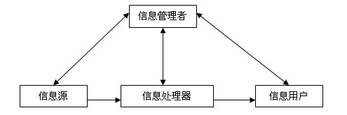
二、 旅游管理信息系统的层次结构
旅游管理信息系统是为管理决策服务的。
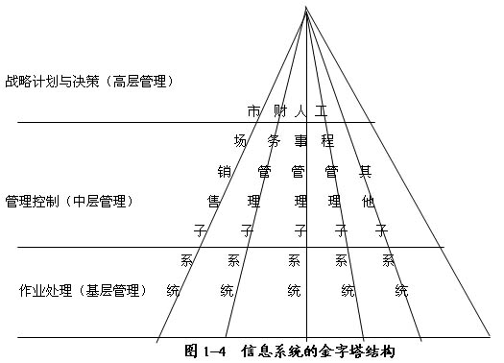
三、旅游管理信息系统的功能结构
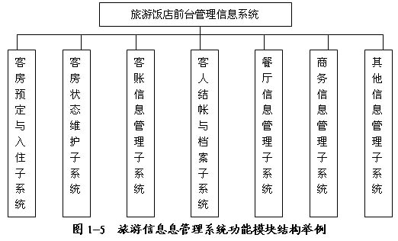
四、旅游管理信息系统的软件结构
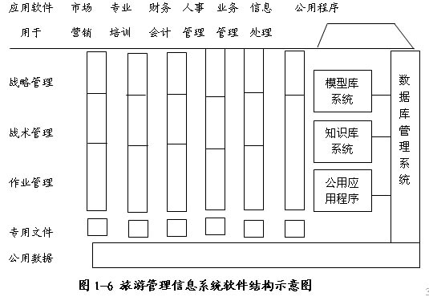
五、管理信息系统的物理结构
旅游管理信息系统的物理结构是指系统的硬件、软件、数据等资源在空间的分布情况，
旅游管理信息系统的物理结构一般有三种类型：单机批处理、集中式和分布式。
1、单机批处理结构
早期的旅游管理信息系统都是单机批处理结构，由配有相应外围设备的单台计算机为基础的系统结构，即一般由一台主机、显示器、键盘、打印机等组成。这种结构目前在旅游管理信息系统中已很少使用。
2、集中式处理结构
随着计算机技术的发展，出现了多台终端的联机系统，通过终端与计算机联系，进行各类数据处理的作业，这就是集中式处理结构。
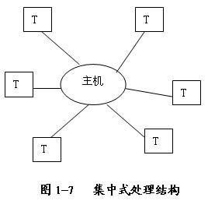
3、分布式处理结构
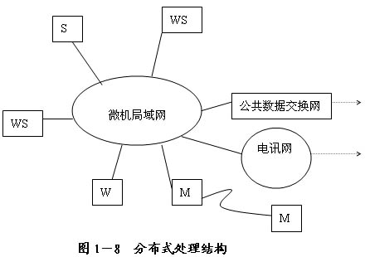
第四节 旅游管理信息系统的开发在用户中的作用 （1学时）
一、用户对旅游管理信息系统开发的基本要求
管理信息系统开发的任务，简而言之，就是将现有的管理信息系统转换成更能满足用户需要、更加高效，并更有力支持管理决策目标的具有先进技术的管理信息系统。
具体来说，用户对旅游管理信息系统的基本要求有以下四个方面：
1.满足用户需要
2.系统功能完整
功能是否完整，是指能否覆盖组织的主要业务管理范围。同时，还表现在各部分接口是否完备，数据采集和存储格式是否统一，各部分是否协调一致。
（1）数据处理功能
（2）控制功能
（3）预测功能
（4）决策功能
（5）公用信息服务功能
3.技术先进
4.实现辅助决策
二、 旅游管理信息系统开发的基本环境
1、管理信息系统的结构和功能受制于特定的管理模式、组织形式和运行机制。不同的组织、不同的时期，其管理信息系统的具体形式、功能需求及运行机制是不同的。
2、科学合理的管理基础工作是管理信息系统开发的前提。
3、管理信息系统的开发动力源自需求。
4、因地制宜地制定切实可行的开发策略。
5、需要有较强的物质基础。
第五节 旅游信息化发展对旅游业的影响 （1学时）
一、 旅游信息化的发展
二、旅游信息化建设中存在的问题
1、虽然信息技术已被人们所接受，并得到了广泛应用。
2、旅游业应用信息技术，在某种程度上说，还是被动的、零散的、不成体系的。
三、信息技术在旅游业中的影响
1、旅游产品对信息和信息技术的特殊依赖。
2、有助于饭店业营销。
3、推销旅游企业形象。
4、多学科交叉的信息技术进一步推动旅游业的发展。
5、加快管理现代化和科学化。

第二章 旅游管理信息系统开发与应用基础
教学要点：
- 旅游管理信息系统的软硬件知识
- 数据通信的概念、数据通信的方式、通信传输介质和数据传输方式及OSI模型、Intranet的体系结构和安全机制
- 数据模型的组成、数据库的结构、DBMS的组成及数据仓库的概念和体系结构
教学时数：6
教学内容：
第一节 支持旅游管理信息系统开发的软、硬件平台 （2学时）
一、支持旅游管理信息系统开发的硬件平台
（一）支持软件开发组织的硬件环境
1．大型共享系统
大型共享系统允许多个用户同时共享一个中央计算机资源。
2．个人微机处理系统
主机、输入设备、输出设备和辅助存储设备等。
3．计算机网络
计算机网络主要由主计算机、终端机、通信处理机、通信设备等网络单元经通信线路连接组成。
（1）主计算机。是计算机网络中承担数据处理的计算机系统，它可以是单机系统也可以是多机系统，应具有完成批处理能力的硬件和操作系统，并有相应的接口。
（2）终端。网络中用量最大、分布最广的设备是终端。它直接面对用户实现人机对话。终端可以是键盘、显示器、智能终端等。
（3）通信处理机。又称结点机或前端机，位于主机和通信线路单元之间负责通信控制和通信处理工作。它可以连接多个主机，也可将多个终端接入网内。
（4）通信设备。是数据传输设备，包括集中器、信号变换器和多路复用器等。
（二）输入设备与技术
输入设备可分为一般输入设备和专用输入设备两大类。
1．一般输入设备
（1）键盘与鼠标器
（2）图形数字化设备
（3）语音输入设备
2．专用输入设备和技术
（1）自动数据源。自动数据源就是从生成数据的地方自动地采集数据的设备。
（2）光符识别。光符识别是指采用光学手段对特殊字符式代码进行识别的技术。
（三）数据处理中心计算机系统
1．系统单元
（1）中央处理器
（2）内存
2．TMIS中采用的典型的计算机系统
（1）微型计算机。
（2）服务器。
3．辅助存储设备
内存主要是对即将用到的数据进行暂时存储。辅助存储器则是对重复使用的数据进行存储。在微机上常用的存储介质有：软盘、硬盘、盒式磁盘、光盘和磁带等。
4．输出设备
常见的输出设备有显示设备、打印机及专用输出设备，如绘图仪等。
二、TMIS应用软件开发的软件基础
系统软件和部分应用软件构成了TMIS应用软件开发的软件基础。
（一）系统管理软件与技术
1．操作系统
操作系统是用以控制和管理计算机硬件资源和软件资源的程序集合。
（1）多道程序技术
（2）多任务技术
（3）分时技术。
（4）前后台处理。
（5）虚拟存储器。
2．数据库管理系统
数据库管理系统(DBMS)是为数据库的建立、使用和维护而配置的软件。
（二）程序设计语言
程序设计语言是编写程序的工具，是人与计算机进行信息交流的工具。程序设计是要在一定的语言环境下进行的。程序设计语言可分为两类：第一类叫低级语言，包括机器语言、汇编语言及其他面向机器的程序设计语言。
第二节 通信与网络 （2学时）
一、数据通信
1、数据通信的基本概念
数据通信就是通过适当的传输线路将数据信息从一台机器传送到另一台机器，这里所指的机器可以是计算机、终端设备或其他任何通信设备。
2、模拟数据通信与数字数据通信
模拟数据是连续变化的数值。模拟数据通信是指在传输介质上用模拟信号进行传输。
3、基带传输与频带传输
频带传输是利用调制解调器将二进制脉冲信号调制成能在公共电话线上传输的音频信号(模拟信号)，将音频信号通过传输介质传送到接收端后，再经过调制解调器将音频信号解调，还原为原来的二进制脉冲信号。频带传输根据二进制信号对载波的不同调制方式，可分为调幅、调频和调相三种。
4、异步传输与同步传输
异步方式是以字符为单位进行传输和识别的，每传一个字符的数据，先在字符前传送一个起始引导码，一个字符传完后，再插入一个或两个终止码。这样，在接收端可以通过识别接收到的二进制起始码和终止码，而得到两者之间的传输字符。这种方法传输速度慢，一般用于较低速度要求的数据通信。
同步方式是以一段报文(字符序列)为单位进行传输和识别的，它要求在发送和接收时，每个比特(位)都要在两端保持同步。为了使接收方确定报文的开始和结束，每个报文前用一个或多个同步字符开始，这样在接收端可以从接受到的信号中通过提取同步字符来获得每个比特的同步信息。显然同步方式插入的附加码的位数少的多，因此比异步方式速度快，但对线路要求高，通信控制过程复杂。
5、差错控制
差错控制是指在数据通信过程中，发现所传数据是否有错，并对错误予以处理的控制手段。数据通信系统中主要采用下面两种策略来进行差错控制。
6、通信传输介质
（1）双绞线
（2）同轴电缆
（3）光导纤维(光纤)
（4）微波
（5）卫星通信
7、数据交换方式
常用的3种基本交换方式是线路交换、报文交换和分组交换。
（1）线路交换
线路交换是在需要进行数据通信时，由交换设备(交换机)在数据发送方和数据接收方建立起一个实际的线路联接，一旦线路接通，就按照收发双方设定的数据格式、速率进行传输，不受交换机的任何干预，直至全部传输完毕。
（2）报文交换
所谓报文，是指遵从一定格式的二进制码序列，在序列中有报头(标明报文开始及要传送的目的地址)、要传送的数据内容、报尾(标明数据序列的结束)以及一些同步信息。
（3）分组交换
分组交换也采用存储转发方式，但与报文交换不同的是，在发送端将报文分解成固定长度的数据分组，并在分组的前后加上分组编号、目的地址、分组校验码以及一些协议信息，形成报文分组，以报文分组作为独立的存储转发单位，从而大大提高了传输和交换转接的灵活性。
二、计算机网络技术
1、计算机网络的基本概念
一般认为，将不同地理位置并具有独立功能的多个计算机系统，通过通信设备和通信线路联接起来，以功能完善的网络软件(包括网络通信协议、数据交换方式及网络操作系统等)实现网络资源共享的系统，可称为计算机网络系统。
2、网络体系结构与协议
层和协议的集合被称为网络体系结构。
作为具体的网络体系结构，当前重要的和使用广泛的是OSI参考模型和TCP/IP参考模型。OSI参考模型基于国际标准化组织（ISO）的建设，其全称是ISO的OSI开放系统互联参考模型。因为它是关于如何把开放式系统连接起来的。所以通常简称为OSI模型。
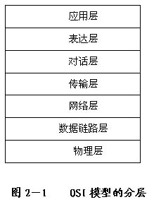
（1）物理层
（2）数据链路层
（3）网络层
（4）传输层
（5）对话层
（6）表示层
（7）应用层
3、通讯网络的分类
（1）网络的拓扑结构
这种采用拓扑学方法抽象出的网络结构称为计算机网络的拓扑结构。
网络拓扑结构常分为两类：点―点式信道网络和共享信道网络。
①点—点信道网络。这种网络结构又被称之为存储转发通信了子网。其结构形式是网络中每一条信道都连接到一对结点上。点—点信道的通讯网络有星形、环形、树形等几种拓扑结构：
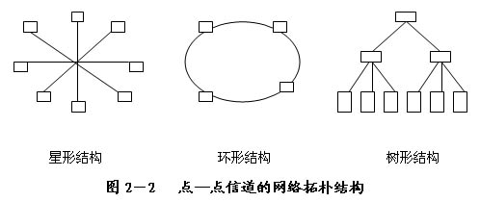
②共享网络结构。这种网络结构又称广播式拓扑结构，即在共享信道网络中，所有节点共享一条通信通道，每个节点发送的信息可由所有节点检测，但只有目的地址指定的节点能够接收。共享网络结构有总线式、卫星无线电式几种拓扑结构：
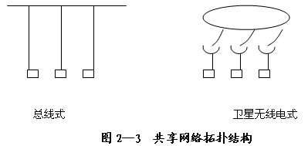
（2）局域网（LAN，Local Area Network）
局域网是在小范围内将许多数据通信设备以高速线路互联，进行数据通信的计算机网络。局域网络一般由传输介质、网络适配器、网络服务器、用户工作站和网络软件等组成。
局域网使用的传输介质主要是双绞线、同轴电缆和光纤。
网络适配器是网络系统中的通信控制器，通过网络适配器将用户工作站联接到网络上。
网络服务器是网络的运行和资源管理中心，通过网络操作系统对网络进行统一管理，支持用户对大容量硬盘、共享打印机、系统软件、应用软件和数据信息等共享资源的存取和访问，网络的功能都是通过网络服务器来实现的。
用户工作站是网络的应用前端，用户通过网络工作站进行网络通信、共享网络资源和接受各种网络服务。
网络软件包括网络协议软件、通信软件和网络操作系统。
（3）城域网（MAN, Metropolitan Area Network）
（4）广域网（WAN，Wide Area Network）
所谓广域网是能够将地理位置相距较远的多个计算机系统通过电缆线或人造卫星联接起来实现数据通信的计算机网络，也可以说是将分散于各地的局域网互联而形成的跨地区的大型网络。常用的广域网技术有：
①数字程控交换机。
②分组交换公共数据网。
③综合业务数字网。
三、Internet及其应用
(一)Internet的形成与发展
Internet为网络用户提供了多种多样的信息服务功能，其中应用最为广泛的主要有以下几种：
1．通信交流
（1）网上专题组或新闻组(Usenet Newsgroup or Network Forums)。
（2）网上会谈(Chatting)。
2．远程主机登录(Telnet)
Telnet提供了网络上任何两台计算机设备之间的快速、方便的联接，从而使得网络用户通过自己的计算机可以访问网络上的任何一台主机，在该主机上进行相应的数据处理任务，共享其硬、软件和信息资源。
3．信息检索
4．WWW多媒体信息服务
5．网络在线服务
四、Intranet及其应用
Intranet称为内部网，是将Internet技术应用于企业或组织内部信息网络的产物，其主要特点是企业信息管理以Internet技术为基础。Intranet就是建立在企业内部的Internet网。
（一）Intranet对MIS建设的影响
内部网只是一个基础设施，在它上面需要建设MIS以支持企业的生产经营管理。局域网从基于C／S的网络建设MIS转变到基于Intranet建设MIS，将会引起MIS建设的重大变化。
（二）Intranet的体系结构
Intranet网是Internet技术、3W技术及企业内部局域网LAN、广域网技术的集成。因此，它的体系结构中将体现这些内容的集成，其体系结构可分成4个部分。
1．Intranet的硬件结构
硬件结构的模型随企业的规模而异，一般有两种类型：
（1）对于地理位置集中的企业，可按LAN结构及Internet的技术来构筑Intranet。
（2）对于跨地区的企业，则可通过公共网络利用虚拟专用网VPN的技术将各地区的局域网连在一起，构成企业的内部网Intranet。
一个局域网上Intranet的主要的硬件设备有：
①交换机
②远程服务器
③路由器
2．Intranet的软件结构
Intranet上的软件也是按照三层的B／S结构来组成。它的最底层是网络操作系统NOS，它支持客户机、应用服务器及数据库服务器运作。
（1）NOS。它要求采用TCP/IP通信协议，以支持网上资源的管理与通信。一般采用UNIX或是Windows NT。
（2）网络浏览器。是网上为客户机提供的应用界面管理软件。它基于HTTP，用户可使用URL来指定访问资源的3W地址，通过HTTP的传输实现网上资源的获取。
3. 3W服务器
4.数据库服务器
主要用于数据的管理、访问控制及优化查询机制。著名的软件有Oracle、Sybase、Informix及SQL Server等。
（三）Intranet的安全机制
1．防火墙的概念
防火墙是网络上的一种访问控制技术，它决定网络内部哪些服务可以被外界访问，外界 哪些人可以访问内部的哪些服务，哪些外部服务可以被内部人员访问。
2．防火墙的技术
（1）包过滤技术。即在网络的适当位置对数据分组(即数据包)实施有选择的通过。选择的依据是事先设置一个接入控制表，作为过滤的条件，符合条件的数据包才被转发，否则予以抛弃。接入控制表又称安全准则，可按各企业的安全要求灵活设置。
（2）代理服务。即在内部网上设置一个代理服务器，负责与外界计算机用户的联系。外部用户对Intranet的访问均需通过代理服务器进行，避免外界直接对内部计算机的访问。同样，内部网络到外部服务连接也在代理服务器上进行，予以监控。
第三节 数据资源管理技术 （2学时）
一、数据处理的内容
（一）数据的采集
数据的采集就是按照用户的需要和系统的要求收集必要的原始数据。
（二）数据的加工处理
数据的加工处理包括有：数据转换、录入、排序、计算等。
1、数据的转换及录入
2、数据的分类和合并
3、数据的运算
（三）数据的传输
数据的传输有两层含义：一是指实现数据资源的共享与交换；二是数据处理结果的输出。
（四）数据的存储
数据的存储就是对原始待加工的数据及已加工的各种信息的储存。
（五）数据的管理
数据的更新、维护是指对原文件中的记录或数据项进行修改、插入(增加)、删除及数据存储的调整，数据正确性的检验和安全性的保证等。
（六）数据的检索
数据的检索即为从计算机存储数据中查找和选取所需要的数据。
二、数据库系统
（一）数据组织的层次
数据的组织一般分为数据项、记录、文件和数据库等4个层次。
1、数据项
数据项是具有确定逻辑意义(即可描述信息内容)的数据的最小单位。它是不可再分的数据单位。
2、记录
记录是具有一定关系的数据项的一个有序集合。
3、文件
文件是同类记录的有序集合。
4、数据库
数据库是存储起来的相关数据的集合。
（二）数据库及其管理系统
1．信息模型
（1）信息模型的要素。信息模型的主要要素是实体(Entity)，任何客观存在的事物均可以是实体，这个事物可以是人，也可以是物；可以指实际的东西，也可以指概念性的东西。信息模型中的另一要素是属性(Attribute)，属性是实体(事物)的某一方面的性质或特性。信息模型中还有另一个重要要素是联系(Relationship)，联系是指客观存在的事物之间的相互关系，通常是指实体集与实体集之间的关系。
（2）两个实体集之间相互联系的方式。两个实体集之间的联系是信息模型中最基本的联系，可将这种联系分为以下几种方式。
① 一对一联系。
② 一对多联系。
③ 多对多联系。
（3）E-R模型。E—R法是一种信息结构的图示法，它主要描述实体集之间的联系。
2．数据模型
在数据管理中，核心是数据模型，一个数据模型实际上给出了一个通用的在计算机上可实现的现实世界的信息结构，并且可以动态地模拟这种结构的变化。
3．关系模型
（1）关系模型的概念。关系模型将数据的逻辑结构归纳为满足一定条件的二维表的形式，称为一个关系，关系又由关系框架和若干元组(Tuple)组成，一个元组实际上就是二维表中的一行内容。
（2）关系模型的数据结构。信息结构中包含有实体、属性和联系三大要素，并由此可构造复杂的网络关系。
（3）关系的规范化。关系模型中的关系就是一张二维的表，但严格地说，它应该是一种规范化了的二维表。
4．数据库的结构
数据库的结构划分成四个级次，即局部逻辑级、全局逻辑级、存储级和物理级。
（1）模式(Schema)。模式也叫做概念模式(Conceptual Schema)，它是全局逻辑级的，是数据库的整体逻辑结构。
（2）外模式(External Schema)。外模式也称子模式(Subschema)，它是局部逻辑级的结构，是用户可以看到并获准使用的那部分数据的逻辑结构，因此外模式又叫做用户视图。
（3）内模式(Internal Schema)。内模式是数据库的存储结构，是为了提高模式对存储设备的独立性而设立的，也叫做系统程序员视图。
（4）物理数据库。数据库的物理级指数据库在物理存储设备上的组织。
（三）数据库管理系统(DBMS)
1．DBMS的功能
数据库管理系统是由建立、管理和维护数据库的一套程序组成的非常复杂的软件系统。其功能依具体系统而异，但一般包括以下几个方面：
（1)定义数据库的功能。包括定义数据的整体逻辑结构(模式)、局部逻辑结构(外模式)、存储结构(内模式)，还包括保密定义及信息格式定义等，并把数据库所描述的对象、属性及其联系的自然语言含义与计算机内描述形式的对照以及各种模式、外模式的定义及说明存放在数据库内以备查阅(称为数据字典)。
（2)管理数据库的功能。包括控制数据库系统的运行，控制用户的并发性访问(即同时有两个或多个用户访问一个对象)；执行对数据库的安全性、保密性、完整性检验，实施对数据的检索、插入、删除、修改等操作。
（3）维护数据库的功能。此功能包括初始时装入数据库，运行时记录工作日志、监视数据库性能、在性能变坏时重新组织数据库。在用户要求或系统设备发生变化时修改和更新数据库，在系统软硬件发生变化时修改和更新数据库，在软、硬件系统出现故障时恢复数据库。
（4)数据通信的功能。负责数据传输这一部分工作，通常与操作系统协同完成，此外，实现分时系统和远程作业输入的接口。
2．DBMS的组成
通常DBMS由三部分组成：数据描述语言及其翻译程序、数据操纵语言及其翻译(或解释)程序、数据库管理例行程序。
（1）数据描述语言(DDL)。
（2）数据操纵语言(DML)。
（3）数据库管理例行程序。
（四）应用系统对数据库管理系统的要求与选择
1．应用系统对数据库管理系统的要求
对数据库管理系统的功能也在如下方面提出了新的要求：支持分布式系统操作，联机事务处理的能力，决策支持的能力，支持在网络环境下多用户高效联机处理，支持多媒体、大容量、复杂数据处理的能力，兼容性和数据集成的能力，异构数据库之间的数据共享和互访的能力，对数据安全性、完整性的管理能力，联机分析处理的能力，从二维数据模型向多维数据模型转换的能力。
2．数据库管理系统的选择
（1）数据完整性
（2）数据安全性的措施
（3）数据库恢复机制
（五）数据库设计
信息系统是提供信息、辅助人们对环境进行控制和进行决策的系统。数据库是信息系统的核心和基础。它把信息系统中大量的数据按一定的模型组织起来，提供存储、维护，检索数据的功能，使信息系统可以方便、及时、准确地从数据库中获得所需的信息。一个信息系统的各个部分能否紧密地结合在一起以及如何结合，关键在于数据库。因此只有对数据库进行合理的逻辑设计和有效的物理设计才能开发出完善而高效的信息系统。数据库设计是信息系统开发和建设的重要组成部分。
1、数据库设计的方法
数据库设计分为四个阶段：需求分析(分析用户要求)、概念设计(信息分析和定义)、逻辑设计(设计实现)和物理设计(物理数据库设计)。规范设计法从本质上看仍然是手工设计方法，其基本思想是过程迭代和逐步求精。
2、数据库设计的步骤
按照规范设计的方法，考虑数据库及其应用系统开发全过程，将数据库设计分为需求分析、概念结构设计、逻辑结构设计、物理结构设计、数据库实施和数据库运行和维护六个阶段。
（1）需求分析阶段
进行数据库设计首先必须准确了解与分析用户需求(包括数据与处理)。需求分析是整个设计过程的基础，是最困难、最耗费时间的一步。需求分析的结果是否准确地反映了用户的实际要求，将直接影响到后面各个阶段的设计，并影响到设计结果是否合理和实用。
（2）概念结构设计阶段
概念结构设计是整个数据库设计的关键，它通过对用户需求进行综合、归纳与抽象，形成一个独立于具体DBMS的概念模型。
（3）逻辑结构设计阶段
逻辑结构设计是将概念结构转换为某个DBMS所支持的数据模型，并对其进行优化。
（4）数据库物理设计阶段
数据库物理设计是为逻辑数据模型选取一个最适合应用环境的物理结构(包括存储结构和存取方法)。
（5）数据库实施阶段
在数据库实施阶段，设计人员运用DBMS提供的数据语言及其宿主语言，根据逻辑设计和物理设计的结果建立数据库，编制与调试应用程序，组织数据入库，并进行试运行。
（6）数据库运行和维护阶段
数据库应用系统经过试运行后即可投入正式运行。在数据库系统运行过程中必须不断地对其进行评价、调整与修改。
三、数据仓库
（一）数据仓库(Data Warehouse)的产生
1、全局应用
2、复杂分析
（二）数据仓库的概念和特点
数据仓库是支持管理决策过程的、面向主题的、集成的、随时间而变的、持久的数据集合。与其他数据库应用不同的是，数据仓库是一种观点，而不是可以直接购买的产品。

第三章 旅游管理信息系统的战略规划与开发方法
教学要点：
- 战略规划的内容和步骤
- 信息系统的规划研究
- 生命周期法、原型法和结构化系统开发方法及面向对象技术
教学时数：4
教学内容：
第一节 旅游管理信息系统战略规划概述 （1学时）
一、战略规划
管理信息系统战略规划的核心问题是如何使一个组织中管理信息系统发展战略与组织本身的发展战略保持一致。战略规划的内容由3个要素组成，即方向和目标、约束和政策，以及计划和指标。
1、方向和目标
2、约束和政策
3、计划与指标
二、旅游管理信息系统的战略规划
旅游管理信息系统的战略规划是关于旅游管理信息系统的长远发展的计划，是旅游企业战略规划的一个重要部分。
进行旅游管理信息系统的战略规划一般应包括以下一些步骤：
1、规划基本问题的确定
2、收集初始信息
3、现存状态的评价和识别计划约束
4、设置目标
5、准备规划矩阵
6、识别上面所列出的各种活动，是一次性的工程项目性质的活动，还是一种重复性的经常进行的活动
7、给定项目的优先权和估计项目的成本费用
8、编制项目的实施进度计划
9、把战略长期规划书写成文
10、写出的规划要经总经理批准才能生效，并宣告战略规划任务的完成
第二节 信息系统规划 （1学时）
一、旅游管理信息系统战略规划过程
（一）项目的提出
1、项目申请者
2、项目申请书的内容
（二）系统初步调查
1、系统调查的原则
（1）自顶向下全面展开
（2）先弄清它存在的客观性，再分析有无改进的可能性
（3）工程化的工作方式
（4）全面铺开与重点调查相结合
（5）主动沟通、亲和友善的工作方式
2、初步调查
（1）用户需求分析。
（2）现有企业的运行状况
（3）新系统的开发条件
（4）可行性分析
可行性可以从以下几个方面去分析：
①技术可行性。
②经济可行性。
③社会适应可行性。
（三）新方案设想
1、方案的设计
新系统方案初步设想包括如下几个方面：新系统的定位、新系统的规模、新系统拟覆盖的范围、新系统应解决的主要问题、新系统预计的投入和产出比。
2、方案的选择
选择一个较好的作为首选方案。在方案的选择中一般应考虑：
（1）方案是否照顾到了企业目前的情况，同时也考虑了今后的发展需求。
（2）方案在规模上是否与企业的管理水平、经济能力和技术能力相适合。
（3）根据数据处理量的大小、对数据处理的时间要求、输入输出的频繁程度等因素，分析是否选择了合适的计算机系统结构和设备。
（4）选择效益高、手工操作繁杂、数据处理量大、时间要求高的子系统作为第一开发对象。
（5）选择成本费用较低，开发周期较短、见效较快的方案。
（四）可行性分析报告
一般可行性分析报告应包括以下内容：
1、引言
2、系统开发的背景、必要性和意义
3、新系统的几种方案介绍
4、可行性研究
5、几种方案的比较分析
6、结论
二、管理信息系统规划的主要方法
（一） 管理信息系统研究方法
1、管理信息系统的研究步骤和手段
2、信息系统规划的三阶段模型和方法论
一般性的信息系统的总体规划由三个阶段组成：
（1）战略性的MIS计划：在总的组织计划与MIS计划之间建立关系。
（2）组织的信息需求分析：识别出组织的广泛的信息需求。建立战略性的信息系统总体结构，指导具体的应用系统开发规划。
（3）资源分配：对MIS的应用系统开发资源进行分配。
（二）MIS设计的体系
1、理论依据
2、总体规划阶段的任务和活动
MIS的总体规划通常又称MIS的战略计划，是对组织总的信息系统目标、战略、信息系统资源和开发工作的一种综合性计划，属于组织对MIS最高层次管理的范畴。总体规划的作用是要保证MIS支持组织的长期战略计划的实现，更有效地开发和管理组织的信息资源和信息系统资源(指计算机和通信设备、部件资源、信息系统人才资源等)，使组织的信息系统资源建设工作在统一目标、战略和有序的环境下进行。
总体规划的内容应包括以下几个方面：
（1）对组织的战略计划和有关营运计划的概述，包括：环境的评述、对组织的评价、组织的目标与战略和组织的未来和设想。
（2）MIS计划概述，包括：MIS环境的情况、信息系统评价、MIS目标和组织结构的设计。
（3）目前的能力，包括已有的设备、通用性软件、应用系统、人员和技术储备、费用分析和设备利用情况和正在进行的项目情况。
（4）可行性分析，包括：项目及优先级和获取主要硬件、软件和人员的成本效益分析。
（5）具体规划(至少有前两年的详细计划)，包括：设备购置的安排、通用和应用软件的购置计划、应用系统的开发计划、软件维护和更新安排、人力资源的开发计划，包括培训计划、资金需求计划和MIS评价方法的叙述。
三、管理信息系统总体规划的方法
（一）战略集转化方法(SST)
（二）关键成功因子法(CSF)
1、CSF的基本概念
所谓关键成功因子，是指那些必须经常得到管理人员细致关心的活动区域。
2、关键成功因子的基本来源
关键成功因子的来源有4类：行业的特殊结构、竞争策略与行业地位、地理位置环境因素和暂时性因素。
3、确定关键成功因子的度量
关键成功因子可以分成两大类：一类是“监督”型的，另一类是“建设”型的。高层管理在当前经营状态下感受到的竞争压力越大，就越需要高水平的关键成功因子，这是为了监督当前的工作。组织的经济压力越小或权利越分散，“建设”型的关键成功因子就越多，主要想通过改革方案来使组织适应未来的环境。
4、报告和应用系统的设计
（三）综合设计法(IDA)
综合设计法(Integrated Design Approach，IDA)是在我国经济信息系统各个层次上的活动实践中逐步形成的。它是一种全面性的信息系统总体设计方法论，不仅适合于大型的经济信息系统的设计工作，也适用于一般管理信息系统的设计。
第三节 管理信息系统的开发方法 （2学时）
一、生命周期法
（一）生命周期法的概念与特点
生命周期法(Life Circle Approach ,LCA)是国内外信息系统开发中最常用的方法。
（二）生命周期法的阶段和任务
生命周期法的一般划分方法是将信息系统的生命周期划分为系统规划、系统分析、系统设计、系统实施、系统运行与维护5个阶段。各个阶段完成的主要任务如下：
1、系统规划阶段
系统规划主要是由系统分析员和用户讨论、了解情况，确定是否真的有必要建立一个新的计算机系统来取代原有的系统，是否能够通过对原系统作局部改进，或用其他方法满足用户的需要，通过对现行系统的调查，发现系统中存在的问题，按照用户的资金和技术力量分析信息系统是否可行，并将分析结果以可行性报告的形式提交给有关决策人。
2、系统分析阶段
系统分析是系统开发人员详细调查和分析现行系统的各项业务活动，对现行系统的运行机制、运行情况、存在问题，用适当的图表工具作出定性和定量的分析，从而构思和确立新系统的基本目标和逻辑功能。系统分析的最后结果是系统分析说明书，即系统的总体设计方案。
3、系统设计阶段
系统设计是对计算机化的信息系统内部结构的设计，主要是由系统设计人员按照系统分析阶段提供的资料，结合计算机处理技术，对系统中各个组成部分进行具体的设计，包括对处理系统的模块设计、代码设计、数据文件设计、输入输出设计、处理逻辑设计等，从而确定信息系统的物理模型，形成系统设计说明书。
4、系统实施阶段
当实施方案确定之后，项目就进入了具体的实施阶段，大量的人力物力需要合理地组织协调。这一阶段要做的主要工作包括各种设备的购置与安装、计算机程序的编写、操作人员的培训、大批基础数据的整理和录入等。这些工作互相联系、互相制约，任何一个环节上的失误或疏漏都会延误工作，因此必须精心安排、合理调度。在各部分工作完成之后则应该有步骤地验收及调试，进行试运行，选择适当的方式和时机进行新旧系统的交替，把实际可以运行的系统连同使用说明等各种资料一起交给使用者。
5、系统运行与维护阶段
新旧系统移交转换后，信息系统开始正式运行。该系统运行过程中，随着用户业务的扩大、社会环境的变化、组织和技术改进，或由于系统本身存在的问题，都需要对系统不断进行调整和维护，使信息系统不断得以完善，以充分满足用户的实际需求。对系统的维护直到该系统被另一个新的系统取代为止。在系统维护过程中要形成系统维护记录。
（三）生命周期法存在的问题
1、用户进入系统开发的深度不够，系统需求难以准确确定。
2、生命周期法开发周期长，文档过多。
3、各阶段文档的审批工作困难。
二、原型法
原型法是利用原型辅助开发系统的方法，其基本思想是：在获得用户基本需求的基础上，投入少量人力和物力，尽快建立一个原始模型，使用户及时运行和看到模型的概貌和使用效果，并提出改进方案，开发人员进一步修改完善，如此循环迭代，直到形成一个用户满意的模型为止。
三、面向对象技术
（一）面向对象技术及其基本性质
1、面向对象技术
面向对象技术把数据和对它们的处理组合为对象，这样人们在思考问题时就可以脱离处理细节，脱离计算机，成为真正的抽象思维。
2、对象的性质
（1）标识唯一性
（2）分类性
（3）多态性
（4）继承性
3、面向对象的概念
面向对象指的是把软件系统看成一系列离散对象的集合。这些对象中既包含数据结构也包含操作（行为）。面向对象的软件开发主要就是建立对象序列的集合。
（二）面向对象方法学
1、面向对象方法学的步骤
面向对象的软件开发方法也称为对象建模技术（0bject Modeling Technique，OMT)，它包括以下几个步骤：
（1）分析
（2）系统设计
（3）对象设计
（4）实现
2、三种模型
（1）对象模型
（2）动态模型
（3）功能模型
四、结构化系统开发方法
结构化系统开发方法(Structured System Development Method)，是自顶向下结构化方法、工程化的系统开发方法和生命周期方法的结合。
（一） 结构化系统开发方法的基本思想
结构化系统设计的基本思想是：
1、将一个复杂的系统分解成一个多层次的模块化结构。结构化设计认为，任何一个系统都具有两个特征：过程特征和层次特征。
2、每一个模块尽可能独立。即尽量使每个模块成为一个独立的组成单元，使模块之间的联系降到最低程度。
3、可用直观的工具来表达系统的结构。结构化设计方法为系统设计人员提供了一套简明的图形表达工具，称之为系统结构图。系统结构图可以直观、准确地描述系统应用软件的结构，它可以帮助系统设计人员根据逻辑模型的要求来设计应用软件的结构并进行优化，可以使用户在系统实现之前就已了解系统的总体情况。
（二） 结构化系统开发方法的优点和缺点
1、结构化系统设计的优点
（1）易于实现
（2）有利于应用软件总体结构的优化
（3）实现的系统具有较好的可维护性
2、结构化系统设计的缺点

第四章 饭店管理信息系统分析与设计
教学要点：
1. 饭店管理信息系统基本概念，饭店管理信息系统的结构，饭店管理信息系统的发展
与展望。
2. 饭店宾客的预订阶段、接待阶段、住店（消费）阶段及结帐离店阶段的信息流程，信息流程分析的方法及管理。
3. 饭店管理信息系统前台子系统的功能需求、饭店管理信息系统后台子系统的功能需求及功能需求的分析方法。
4. 前台信息系统的信息处理流程，后台信息系统的信息处理流程，数据流程图的分析方法。
5. 系统设计的一般原则，前台系统的设计原则，后台系统的设计原则。
教学时数：10
教学内容：
第一节 饭店管理信息系统概述 （2学时）
一、饭店管理信息系统基本概念
饭店管理信息系统=计算机技术+通讯技术+饭店信息。
（一）饭店管理信息系统的特点
1、HMIS是一个现代饭店管理的辅助系统；
2、HMIS是一个开放式的系统；
3、HMIS是一个反馈系统；
4、HMIS是一个具有层次性的系统
（二）饭店管理信息系统的作用
1、提高饭店管理效益及经济效益;
2、提高服务质量;
3、提高管理效率;
4、优化饭店内部管理体系;
5、全面掌握营业情况，提高饭店决策水平;
6、提高管理人员的素质.
二、饭店管理信息系统的结构
（一）硬件结构
硬件结构指HMIS的物理结构，即HMIS硬件系统的拓扑结构，一般有三种类型：单机批处理式结构、集中式处理结构和分布式处理结构。
1、单机批处理结构
2、联机集中式处理结构
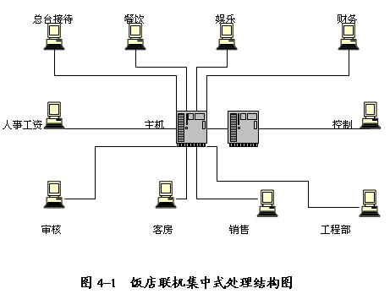
3、分布式处理结构
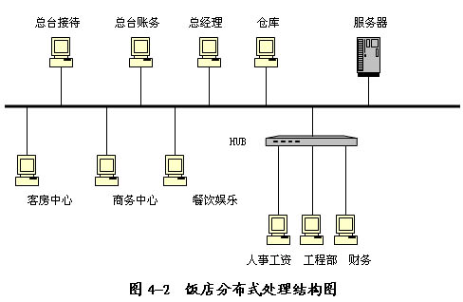
典型的饭店集团计算机管理系统的硬件结构如图4-3所示：
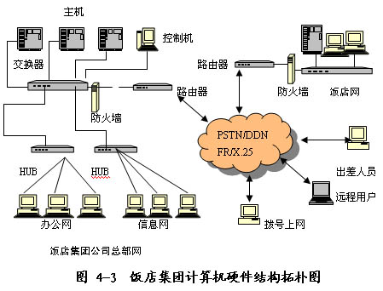
（二）软件结构
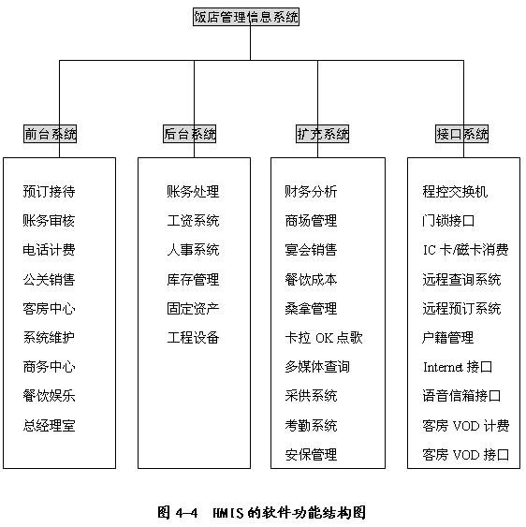
饭店的常用系统一般具有以下功能
1、预订接待系统
2、账务审核系统
3、程控电话管理系统
4、客房中心管理系统
5、餐饮娱乐管理系统
6、总经理查询系统
7、财务管理系统
8、人事工资管理系统
9、工程设备管理
10、仓库管理
三、饭店管理信息系统的发展与展望
饭店信息管理的软件将朝以下几个方向发展：
1、单向软件向集成软件发展。
2、软件由管理型向决策型发展。
3、软件由传统结构型向基于WEB型结构发展。
4、局域网向客户/服务器体系结构发展。
5、商品化软件与专用化软件并存。
6、与饭店自动化设备相结合
（1）宾客入住自动登记系统(Automatic Guest Check-in System)
（2）服务和监控集成化设备
（3）客房配备电脑或数字电视设备
第二节 饭店宾客信息流程分析及其管理 （2学时）
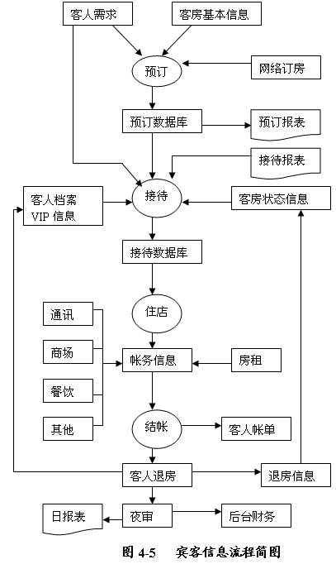
一、预订阶段
1、预订必须全面把握客人信息
2、预订需要准确的客房信息
二、接待阶段
1、房态信息是接待服务的基础，是提高接待水平的前提。
（1） 干净房：表示房间已经清扫干净，可以销售。
（2） 脏房：表示房间没有打扫或还有人在，不能销售。
（3） 维护房：表示房间正在检修或维护，同样不能销售。
（4） 自用房：表示房间由饭店内部使用，不得销售。
（5） 修理房：表示房间正在大修，暂时不能销售。
2、接待是客房销售的实现，客帐信息成为客人在店内所有消费点的核算收入基础，所以必须通过计算机网络准确、及时的把客人消费的款项传输到总台客人的帐务上，对于付款方式和折扣优惠，接待服务员要严格执行饭店的有关政策和规定。
三、住店（消费）阶段
四、结帐离店阶段
第三节 饭店管理信息系统的功能需求 （2学时）
一、饭店管理信息系统前台子系统的功能需求
（一）前台系统的主要功能构成
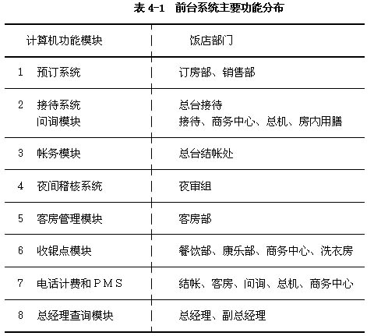
（二）前台系统功能需求分析
1、预订功能需求
预订分为散客预订和团队预订，其主要目的是提高饭店的开房率，为客人预留房间，并提供良好的预订服务。
（1）散客预订
散客预订的功能需求包括散客信息的输入、修改和取消，并提供查询的功能。可以根据散客现有信息进行预订，也可以根据散客的历史档案进行预订，当客人预订的要求不能满足时，系统必须提供“转饭店”的功能。当预订被取消后，系统还必须有预订恢复的功能。
（2）团队预订
团队预订比散客预订要复杂，必须要有团队主单输入、修改、删除的功能，团队预留房分配的功能、团队付款代码定义的功能、团队房价定义修改的功能、以及团队成员信息批输入和批修改的功能。系统对团队的预留房可以自动排房，也可以手工排房，对成员信息也可以进行增加和删除的功能。
2、接待功能需求
接待系统的目标就是以最快的速度为客人开房。接待人员在工作任务上也具有预订的职责，这在境外的饭店很普遍。而接待系统同时也应该具有预订的全部功能。
（1）散客登记
接待系统的散客登记是其主要工作，接待系统必须提供各种形式的散客登记。如已预订的散客登记、无预订的直接登记、回头客的登记、刚结账客人的再登记、在住客人的信息修改、在住客人的信息查询、到期客人的续住以及根据历史档案登记等功能需求。
（2）团队登记
团队登记必须要处理团队主单的信息、处理团队价格的信息、处理团队预留房的信息、处理团队成员的信息。接待系统同样必须提供各种形式的团队登记，如团队自动登记、团队直接登记、团队按预留房登记等功能需求。同时还必须具备团队成员信息的修改、主单信息修改、团队返回重新入住以及付款方式处理等功能需求。
3、结帐功能需求
前台结帐系统主要功能是处理客人帐务，有的饭店还进行应收帐款的管理工作。具体功能需求如下：
（1）客帐输入、调整和冲帐。
（2）各种付款方式（现金、支票、信用卡、报财务帐、转应收帐、折扣、消费券等）的处理。
（3）客人结帐退房，打印明细帐单、汇总帐单或混合发票等。
（4）部分结帐功能，即只结清部分款项但不退房。
（5）临时挂帐处理，即只退房不结帐。
（6）分时间段结帐。可分时间段打印客人帐单。
（7）提前结帐处理。
（8）逃帐处理和追回逃帐处理。
（9）事后优惠处理。
（10）预订金及押金处理。
（11）团队自动结帐及团队成员私人帐处理。
（12）定义团队成员付款代码。
（13）定义客人之间自动转帐关系。
（14）处理客人之间的事后转帐、全转帐及部分转帐。
（15）打印催帐单、服务员输帐报表、交接班报表。
（16）外币兑换系统。
（17）应收帐务管理。定金输入、费用输入、转帐、部分结帐、清户结帐等。
（18）各种帐务报表：查帐报表、将离开客人报表、成员私人帐报表、特殊要求报表等。
（19）长包房及往来帐户的帐务细目的清理和压缩。
4、夜间稽核功能需求
在饭店的先进管理体制中，夜间稽核是控制饭店经营的一个核心部分。它和预订、接待、帐务四部分组成最基本的前台电脑管理系统，主要功能要求如下：
（1）交接班：分为总台交接班和非总台交接班两部分，并提供查帐报表功能。
（2）饭店帐务处理。将饭店中未用电脑管理的各营业点的营业数据输入到饭店专用帐户中。
（3）过房租。每天一次地将在住客人的帐目加上当天的房租费用。在实过房租以前，提供预过房租功能，打印预审报表供查对。
（4）日营业报表。将当天的收入分类统计，类似的报表还有班收入报表等。
（5）夜间处理。对全系统的各数据库进行更新维护，并为各种报表准备数据。
（6）每日数据的备份，以增加系统的可靠性。
（7）打印夜间稽核报表。
5、客房管理功能需求
客房管理的最主要任务是修改客房状态，提供房间是否空闲、出租、干净、脏房等信息，以便于预订接待员分配房间。客房管理具体功能要求如下：
（1）修改客房状态。
（2）客房过账管理
（3）客房耗材管理
（4）拾遗物品管理
（5）客房历史查询
（6）与总台核对房态
（7）客房维修与维修史
（8）客房部内部管理
（9）打印有关客房部报表
6、电话自动计费系统的基本功能需求
（1）灵活处理各种费率及计费参数，如基本话费、附加费、服务费、手续费、最短计费时间等。
（2）能按邮电部和地方政府规定，处理双休日、节假日、半价时间等及长话、地网、农话、市话、对方付费、移动网、信息台等不同种类电话的计费。
（3）计费方法能按客房、写字楼、长包房、饭店内部等使用者的性质计算不同的话费。
（4）人工转接长途电话的计费。
（5）直拨电话等级控制（开关管理），须根据具体的程控机而定。
（6）查询流水帐。
（7）查询客人信息。
（8）各种话费报表。
7、综合收银点系统功能需求
一个综合收银系统应具备以下功能需求：
（1）收银项目的设置。
（2）不同付款方式的收取费用（现金结帐、记帐、记应收帐等）及折扣等。
（3）统计收银员个人、班次业务情况。
（4）营业汇总报表。
8、总经理查询、辅助决策功能需求
一个总经理查询系统的功能需求应具备以下内容：
（1）查询各种预订、接待信息。
（2）能进行销售分析、经营分析。
（3）质量检查，对发生的问题进行类比分类解析，报告客人满意率。
（4）查询成本费用，达到"每百元成本、费用率（元）"管理。
（5）查询饭店的客房、餐厅、康乐、会议室使用情况和各种社会信息。
（6）查询饭店人事、工资及汇总信息。
（7）查询饭店客源市场。
（8）查询饭店经营完成情况以及与去年的同期比较。
9、公关销售功能需求
公关销售信息系统最基本的功能需求应包括：
（1）房间预订、会议室预订和餐饮预订。
（2）住客档案管理，即能实现客户资源的管理。
（3）黑名单管理。
（4）贵宾卡管理。
（5）客源市场分析和预测。
（6）销售人员、销售部门业绩统计。
（7）客人信息、社会信息、客房使用情况、可用房类等信息查询
二、饭店管理信息系统后台子系统的功能需求
饭店后台系统主要以财务处理（总帐、应收帐、应付帐、银行现金日记帐）为中心，附以采购、库存、设备管理、固定资产、人力资源等模块。
后台系统在总体的功能需求上要符合以下几点：
1、必须按照财政部的最新会计准则和新会计制度进行设计，财务处理规范。
2、必须针对饭店业的实际，增加商场管理模块，采用多币制记帐，各种报表符合饭店业的要求和规范。
3、保密性、安全性、可靠性程度要高。财务是饭店的机密中心，各级人员应该有自己的权限和密码，同时系统的容错性、从故障中恢复数据的考虑要充分。
4、界面友好，简单易学。
（一）财务处理功能需求
账务处理必须具备以下几点的功能需求
1、建帐
2、期初处理
3、会计凭证录入
4、凭证其他管理
5、凭证预结算
6、凭证审核过帐
7、输入明细分类帐
8、查询功能：
9、报表处理功能
10、各种报表、帐簿输出
11、系统维护
（二）固定资产管理功能需求
1、固定资产卡片维护
2、选择计提折旧的方法
3、编制固定资产凭证
4、月底自动转帐
5、查询、打印
（三）采购管理功能需求
1、建立基本参数
2、采购文件管理
3、订单管理
4、查询
5、报表
（四）仓库管理功能需求
1、库管理
2、日记帐处理
3、报表
（五）人力资源管理系统功能需求
1、员工人事档案的管理。
2、考勤管理
3、人员变动
4、培训、考评及奖惩记录
5、工资管理
（六）工程设备管理的功能需求
工程部的管理信息系统能对设备的管理和维护产生很大的间接经济效益，具体设备管理子系统的功能需求包括以下内容。
1、设备申购管理
2、设备登记管理
3、设备维护管理
4、设备报修管理
5、设备查询管理
6、设备备件管理
7、能源管理管理
8、报表管理
9、设备供应商管理
第四节 饭店管理信息系统的信息流程 （2学时）
一、前台信息系统的信息处理流程
（一）饭店预订业务的信息流程
1、散客预订信息流程
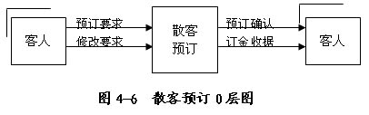
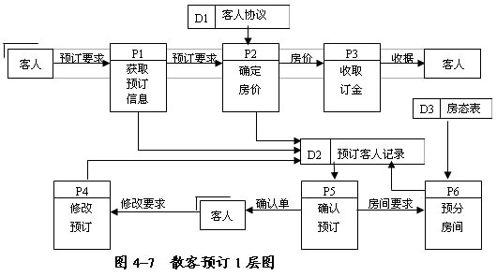
2、团队预订信息流程
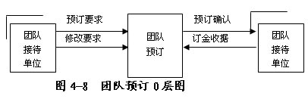
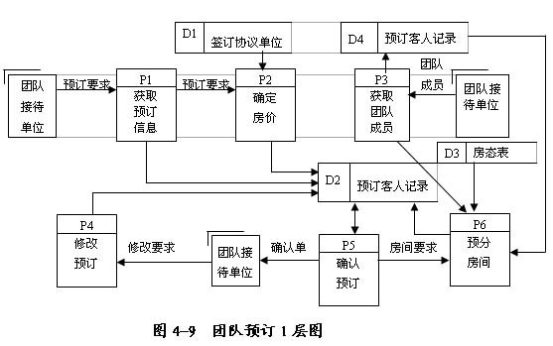
3、预订需处理的其他情况
(1）对于通过计算机网络预订房间的情况，应详细记录预订者或团队组织单位的情况
（2）为创造尽可能高的收入，保持竞争市场中的客源，许多饭店允许其预订部门接受超额预订。
（3）接受非常重要客人(VIP客人)的订房。
（4）取消预订和没有到达情况的处理。
（二）饭店接待业务的信息流程
1、散客接待的信息流程
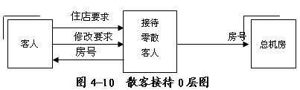
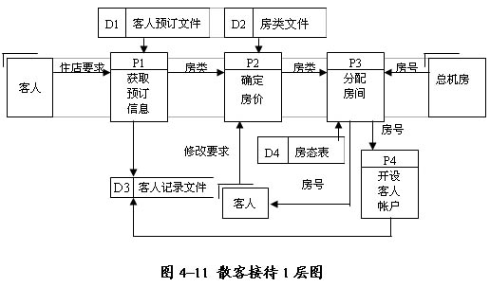
2、接待团队的信息流程
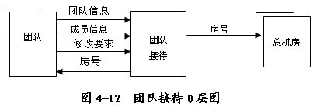
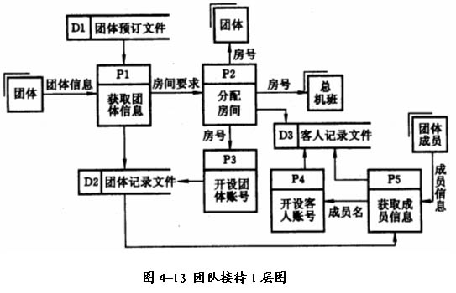
3、接待需处理的其他情况
（1）接待VIP客人和商务楼层客人。
（2）加床。
（3）调换房间。
（4）延期续住。
（5）加入房间。
（6）逾时未走房。
（7）团队增加、减少房间。
（8）订餐安排。
（9）团队陪同房的安排。
（10）报坏房。
（三）账务处理及其信息流程
1、账务处理业务的信息流程
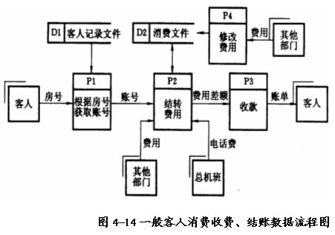
2、账务需处理的其他情况
（1）客人账目调整。
（2）整理当日预计离店客人清单。
（3）提前结账。
（4）费用转账。
（5）预付金的收取。
（6）待结账。
（7）催收账款。
（四） 夜间稽核业务的信息流程
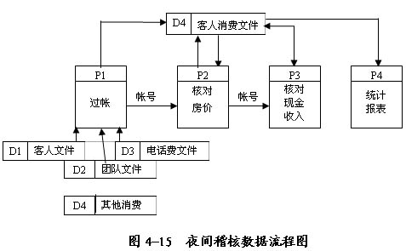
二、后台信息系统的信息处理流程
（一）人力资源管理的信息流程
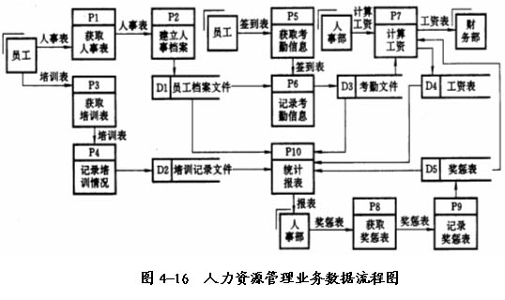
（二）物资采购管理信息流程
1、采购部和仓库保管部物资供应业务信息流程
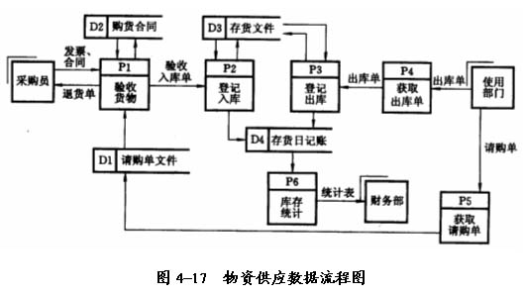
2、供应商管理的信息流程
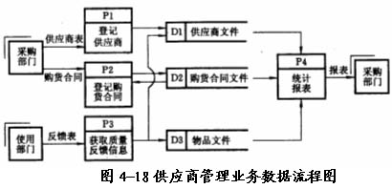
第五节 饭店管理信息系统的设计原则 （1学时）
一、系统设计的一般原则
在系统设计时，必须把握以下几点原则：
1、注重总体结构的合理性
2、系统必须以结构化设计为基础，运用模块式结构
3、系统必须设计在不同管理模式的基础上。
4、系统设计必须考虑软件的生命周期，必须注意产品的形象。
5、系统设计必须提供全面的系统解决方案
二、前台系统的设计原则
（一）数据库的设计
在设计过程中要以数据库设计原理为指导，根据前台服务需求的特点来设计数据库结构。前台系统的数据库一般分为以下几大类：
1、主库：用来记录饭店客人的主要信息。
2、房务库：反映各种房间信息。
3、系统库：用于记录各种系统数据。包括：
（1）系统设置库
（2）系统库
（3）错误库
（4）错误使用库
（5）日志库
（6）运行状态库
（7）帐务指针库
（8）索引数据库
（9）系统代码库
（10）辅助库
（11）临时库
（二）并发性考虑
在前台系统的应用中，多个用户同时访问一个库，是非常频繁的事情。如果处理的不好，会造成系统死锁，数据丢失，恢复困难，严重者会给饭店的业务带来不可估量的后果。
（三）良好的用户界面和易操作性
用户界面是系统功能在用户面前的体现，也是系统为用户提供使用系统的手段。友好界面必须具有：屏幕格式优美，合乎用户操作习惯、操作简单易学，用户的操作随时可以得到帮助。主要包括以下几个方面：
1、窗口技术
2、菜单设计
3、使用热键合理、统一，尽可能与国际流行软件相一致。
4、屏幕设计
（四）安全性、可靠性设计
为了保证数据的安全可靠和正确有效，系统必须提供一套数据保护子系统，主要包括安全性、可靠性、完整性和并发控制等部分。
1、安全性设计
数据的安全性是指数据文件不被非法地使用，为了保护数据，系统可采用以下办法：
（1）禁止用户中断运行，系统关闭所有软中断。
（2）用户权限表。
（3）日志文件设置。
2、可靠性设计
可靠性包括硬件可靠性和软件可靠性。硬件可靠性主要是避免或减少机器的故障，软件可靠性则需要我们在系统设计过程中进行多方面考虑，如系统平台、开发工具的选取，功能上注意防止误操作等造成的死机。
（五）适应性
系统应该面向应用、面向未来进行开发，因此必须能够适应不同饭店的不同管理模式、不同机构设置、不同产品类型等，同时也必须能够适应相关设备、相关系统的相连。要达到这些要求，在设计中我们要力求：
1、尽可能多地开放系统参数
2、与饭店其他相关设备、设施、服务相连应尽可能预先留好余地。
3、适应新技术发展的趋势，易于硬件的换代、软件的版本升级
三、后台系统的设计原则
饭店后台系统的设计特点是以财务处理为中心，涉及会计核算（帐务处理、固定资产、材料仓库、现金银行、工资、采购等）、成本分析（财务状况分析、成本分析、利润分析等）、财务预算计划等方面，因此在设计系统的过程中，需要紧紧抓住饭店与其它行业的不同之处，有重点，分步骤地进行开发设计。
（一）以财务核算为基础的原则
在财务核算中，又以帐务处理为主导，在设计过程中需注意以下几点：
1、会计科目的一级科目一般由财政部统一规定，二级以下的科目由饭店自己确定。
2、记帐凭证可采用统一的填制规范，以便于输入和处理，如收款、付款和转帐凭证可以采用同一格式。
3、会计摘要的写法要尽量规范化，最好采用固定的写法。
4、输入记帐凭证信息时，应考虑作为凭证文件保存。
5、报表生成功能是整套软件成功与否的关键。
6、帐务处理系统应该具备强制性的控制功能。
（二）以财务控制为重点的原则
成本分析子系统一般包括四个功能模块
1、财务状况分析模块。功能包括：资金平衡关系分析；流动资金分析；专项基金分析；资金利用效果分析。
2、成本分析模块。功能包括：成本计划完成情况分析；主要产品单位成本分析。
3、利润分析模块。功能包括：利润总额分析；利润分配分析；利润率分析；利润预计完成情况分析。
4、投资分析预测模块。即长期投资效益分析。
（三）以财务计划预测为指导的原则
一个财务计划预测子系统可包括以下几个功能模块。
1、财务计划预测模块。具有实现资金预测和编制中短期资金计划等。
2、成本计划预测模块。能实现成本预测等功能。
3、工程预算模块。根据现行标准和价格，测算工程项目的各项费用，编制工程预算。
4、投资项目可行性分析模块。用于投资、合资大型项目的可行性分析
第六节 饭店管理信息系统的设计内容 （1学时）
- 系统总体结构设计
- 子系统的划分
- 系统划分的基本原则
- 系统划分方法分类
- 网络设计
- 设备和网络的配置
- 设备的选取依据
- 网络选择指标
- 传输介质与速率指标
- 系统数据结构与数据库设计
- 规范化地重组数据结构
- 数据组织的规范形式
- 关系数据第一范式
- 关系数据第二范式
- 关系数据第三范式
- 关系收据结构的建立
- 确定关联的关键指标项并建立关联表
- 确定单一的父系关系结构
- 建立数据库关系结构

第五章 旅行社管理信息系统设计与实例
教学要点：
- 旅行社管理信息系统的定义和特点，旅行社管理信息系统的功能需求、旅行社管理信息系统的视图结构
- 旅行社组团的信息流程、接待的信息流程、计调部的信息流程、综合业务部信息流程、财务部的信息处理流程
- 旅行社信息系统设计的标准、子系统划分及计算机网络设计
- 旅行社管理信息系统功能设计
教学时数：5
教学内容：
第一节 旅行社管理信息系统概述 （1学时）
一、旅行社管理信息系统的定义和特点
1.定义
旅行社管理信息系统是利用计算机技术和通讯，对旅行社经营的所有信息进行综合管理和控制的以人为主体的人机综合系统。
2.特点
（1）信息量大、信息过时快。
（2）信息处理复杂，需要各部门的通力协作。
（3）较强的个性化处理能力。
二、旅行社管理信息系统的功能需求
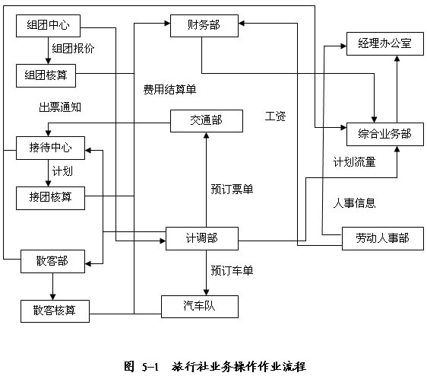
三、旅行社管理信息系统的结构
1、概念结构
概念结构对信息系统的理解是系统是由信息源、信息处理机、信息用户、信息管理者等4个部件组成。它是从理论的角度看待信息系统的。
2、功能结构
功能结构是从系统使用者的角度看，认为系统有一个目标，有多种功能，各种功能之间又有各种信息的联系，构成一个有机结合的整体，形成一个功能结构图。
3、软件结构
软件结构是从软件开发技术人员的角度看，认为系统由许多软件模块组成，把各个功能模块和文件数据组合起来，构成一个功能矩阵图就形成了系统的软件结构。从软件结构的角度，一个信息系统是有许多个功能模块文件和数据文件构成的。
4、硬件结构
旅行社管理信息系统有硬件部分和软件部分，硬件结构就是系统的硬件组成及其联接方式，也包括硬件的物理位置安排、网络布线以及各办公室的计算机平面安排。
第二节 旅行社管理信息系统的信息流程 （1学时）
一、组团的信息流程
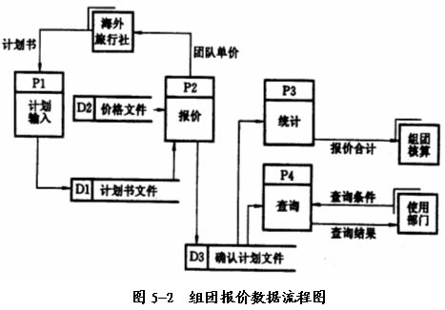
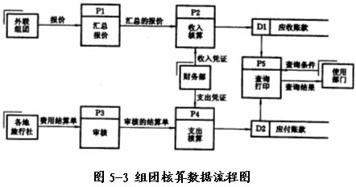
二、接待的信息流程
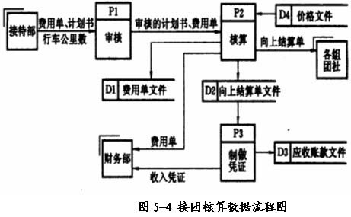
三、计调部的信息流程
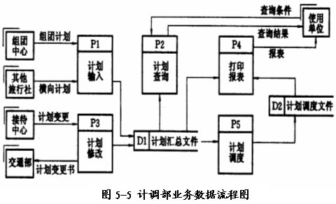
四、综合业务部信息流程
五、财务部的信息处理流程
1、账务业务数据流程
根据业务性质做收入凭证、支出凭证和转账凭证。根据凭证中有关条目记总账、明细账。如果是现金或银行存款凭证则记日记账，结算出当天余额。到月底根据总账及明细账有关科目做资产负债表、损益表和其他财务报表。
2、成本核算流程
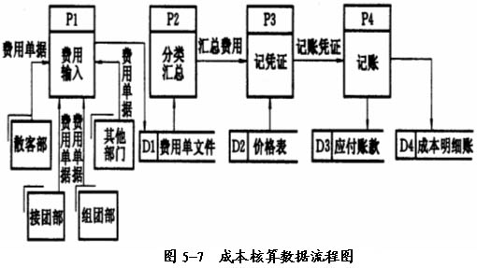
第三节 旅行社管理信息系统的总体设计 （1学时）
一、系统设计的标准
旅行社管理信息系统的信息需求量大，涉及的外联单位又多，衡量系统的优劣有一定的难度。根据管理信息系统的共性，评价一个旅行社管理信息系统的标准有以下5个。
1、系统的效率
2、系统工作的质量
3、系统的可靠性
4、系统的可扩充性
5、信息资源的利用率
二、子系统划分
旅行社管理信息系统的子系统划分，具体有16个子系统（或称模块）。
1、价格管理子系统
2、报价组团子系统
3、计划调度子系统
4、组接团核算子系统
5、地面接待子系统
6、票务管理子系统
7、账务和成本核算子系统
8、采购管理子系统
9、固定资产管理子系统
10、人力资源管理子系统
11、综合统计子系统
12、散客部综合管理子系统
13、中国公民游管理子系统
14、办公自动化子系统
15、总经理查询子系统
16、旅游产品管理子系统
三、计算机网络设计
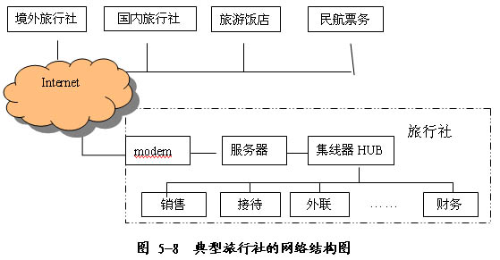
系统主要部分组成如下：
1、内部网络服务器
2、工作站
3、集线器
4、Modem
5、网络操作系统
第四节 旅行社管理信息系统功能设计 （1学时）
一、旅游社管理信息系统主要功能
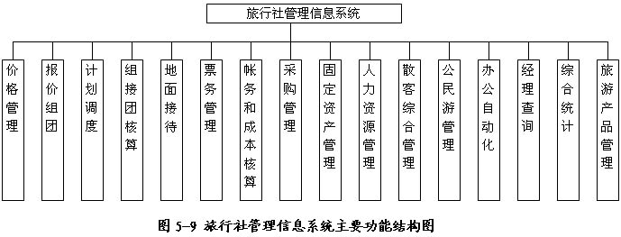
二、报价组团子系统

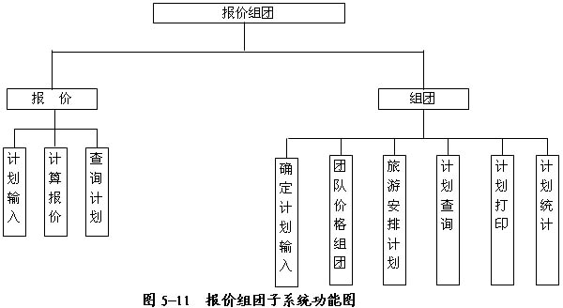
三、计划调度子系统
1、计划管理
2、订票管理
3、订房管理
4、流量预报
5、定车管理
6、查询计划
7、初步统计
四、组接团核算子系统
1、组团核算子系统
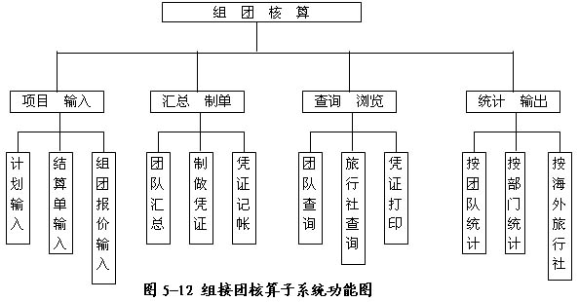
2、接团核算子系统
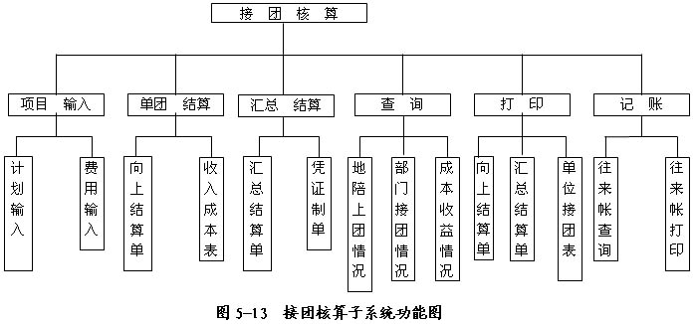
五、地面接待子系统
1、分团管理
2、计划维护
3、陪同管理
4、订票管理
5、行李管理
6、成本初审
7、团队查询
8、陪同查询
9、订票查询
10、订车查询
11、按团队统计
12、按部门统计
13、按陪同统计
14、按语种、国别统计
六、票务管理子系统
1、订票信息维护
2、订票信息查询
3、订票信息打印
4、订票信息统计
5、交通费用核算
6、交通费用查询
7、交通费用打印
七、账务和成本核算子系统
1、账务管理
（1）凭证管理
（2）科目管理
（3）年初数管理
（4）记账管理
（5）日记账输出、明细账输出
（6）余额表
（7）银行对账
2、成本核算
（1）单据输入
（2）单团核算
（3）向下结算
（4）记账管理
（5）费用分摊
（6）查询打印
八、采购管理子系统
1、旅游服务产品的管理
2、旅游用品的采购管理
3、旅游用品的查询
4、采购报表的管理
5、采购计划管理
九、固定资产管理子系统
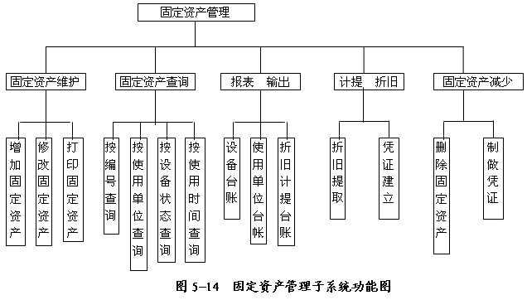
十、人力资源管理子系统
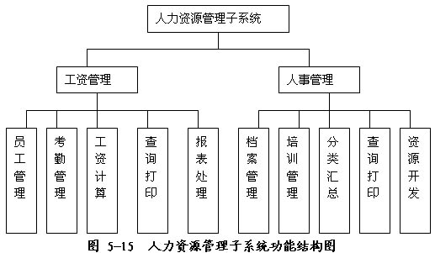
十一、办公自动化子系统
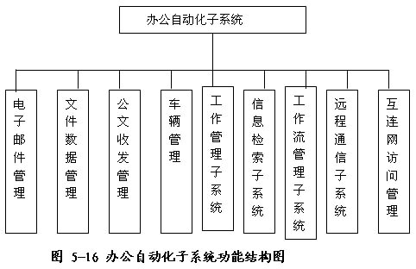
十二、综合统计子系统
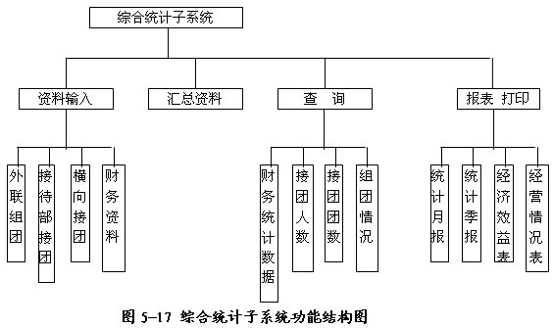
十三、散客部综合管理子系统
1、定日游管理
2、零星委托业务管理
(1)计调、接待
(2)票务管理
(3）核算制单：进行收入、成本核算并制作凭证。
十四、国内公民境外游管理子系统
1、计划管理：团队生成、修改、查询及打印。
2、报价管理：报价输入、修改、查询及打印。
3、往来账管理：对海外部的往来账务进行管理。
4、应收款管理：国内旅行社、客户的收款管理。
5、应付款管理：国外旅行社的付款管理。
6、账单管理：所有账单的汇总、打印。
7、汇总打印：所有收入、成本，以及利润等表格的打印。
十五、旅游产品管理子系统
十六、经理查询子系统
第五节 旅行社管理信息系统应用实例 （1学时）
一、团队管理操作
（一）报价管理
1、新建报价
2、保存报价
3、打印预览
4、报价查询
5、团队成行
6、复制报价
（二）新建团队
（三）团队基本操作
1、团队列表
2、单团操作
3、团队计划（行程和标准）
4、客人名单
5、附加计划
6、更改团队
（四）单团核算
1、添加收款信息
2、修改及删除收款信息
3、添加付款信息
4、修改和删除付款信息
5、团队结算
6、退回结算
二、散客管理操作
1、散客报名
2、散客信息修改
三、旅游产品管理操作
1、显示旅游产品的详细信息
2、新增类别
3、新增产品
4、修改旅游产品
5、删除旅游产品
6、旅游产品标准维护
（1）添加标准
（2）更改标准
（3）删除标准
四、统计查询操作
1、 业务人员运营情况的统计查询
2、部门运营情况的统计查询
3、挂账统计
4、往来单位的统计查询
五、旅行社档案管理操作
六、游客档案管理操作
第六章 电子商务在旅游业中的应用
教学要点：
- 旅行社管理信息系统的定义和特点，旅行社管理信息系统的功能需求、旅行社管理信息系统的视图结构
- 旅行社组团的信息流程、接待的信息流程、计调部的信息流程、综合业务部信息流程、财务部的信息处理流程
- 旅行社信息系统设计的标准、子系统划分及计算机网络设计
- 旅行社管理信息系统功能设计
教学时数：8
教学内容：
第一节 旅游电子商务的发展与市场定位 （2学时）
一、电子商务的概念
综合定义:企业利用网络信息技术和电子技术来从事的外部经营和营销活动以及与这些活动相关的外部环境。
外部在线商务活动主要包括：采购、销售、商贸磋商、价格比较、经营决策、营销策略、推销促销、公关宣传、售前/售后服务、客户关系、咨询服务等。
外部环境：安全认证、清算结算、物流配送、信用体系、技术标准、支付体系等。
二、电子商务的分类
1、从服务对象的范围划分
（1）消费者—企业间的电子商务 (B2C)
（2）企业—企业的电子商务(B2B)
（3）消费者—消费者间的电子商务(C2C)
（4）企业内部的电子商务(BinB)
（5）政府—企业的电子商务(G2B)
（6）政府—消费者的电子商务(G2C)
2、按照商务活动的内容分类：
（1）直接电子商务；
（2）间接电子商务。
3、按照使用网络的类型：
（1）EDI(Electronic Data Interchange，译为“电子数据交换”)；
（2）Internet；
（3）Intranet。
4、从电子商务应用的范围划分
(1)国际间的电子商务
(2)国内企业间的电子商务
三、电子商务的功能、模式和应用特征
1、电子商务的功能：
（1）广告宣传
（2）咨询洽谈
（3）网上订购
（4）网上支付
（5）电子帐户
（6）服务传递
（7）意见征询
（8）交易管理
2、电子商务的模型
（1）代理模型（Brokerage）
（2）广告模型（Advertising）
（3）信息中介模型（Infomediary）
（4）商贸模型（Merchant）
（5）厂商模型（Manufacturer）
（6）会员模型（Affiliate）
（7）团体模型（Community）
（8）订阅模型（Subscription）
四、旅游电子商务的概念
1、旅游电子商务定义
是指通过先进的网络信息技术手段实现旅游商务活动各环节的电子化，包括通过网络发布、交流旅游基本信息和旅游商务信息，以电子手段进行旅游宣传促销、开展旅游售前售后服务；通过网络查询、预订旅游产品并进行支付；也包括旅游企业内部流程的电子化及管理信息系统的应用等。
2、旅游电子商务的特性
（1）聚合性[将景区、交通、服务集中起来]
（2）有形性[体现在旅游产品的宣传上，将本来无形的东西有形化]
（3）服务性[体现旅游行业的本质]
（4）便捷性[突破地域、时空限制]
（5）优惠性[由于采用电子商务后成本降低而带来的对游客的优惠]
（6）个性化[采用信息系统管理和计算机网络使得个性化服务得以实现]
第二节 旅游电子商务系统结构设计（2学时）
一、实现的关键技术：
1、WEB数据库技术
2、EDI（Electronic Data Interchange电子数据交换技术)
3、在线支付技术（电子货币、电子支票）
4、电子商务安全技术 RSA、U盾 、捷德USBKEY等
二、 旅游电子商务基本框架
三、 旅游电子商务系统设计原则
1、可扩展性（软件、数据的可扩展性）
2、 先进性原则（保证实现的情况下采用最先进技术）
3、 可靠性原则（稳定性高，故障率低。保证7*24服务）
4、 安全性原则（因牵扯到交易，这是最重要的一个原则）
四、 旅游电子商务系统的功能模块
1、 认证服务系统
（1） 在线客服
（2） 旅游预定
2、 网上支付系统
3、 旅游虚拟社区管理系统
4、 邮件列表系统
5、 调查投票系统
6、 系统管理与维护
第三节 电子商务在饭店网络中的应用 （1学时）
一、饭店电子商务
1、饭店电子商务给传统饭店经营管理带来的变化
（1）增加饭店的经营产品
（2）拓宽饭店的销售市场；
（3）改善饭店的采购管理。
2、电子商务与饭店销售（问题）
（1）从销售的角度讲，商务饭店将优先发展电子商务
（2）与传统销售模式的差异（“房价”在电子商务模式下需要“透明”）
（3）饭店独立开展网上营销的势头弱（与传统促销不同）
（4）对于创新型饭店是有利的（对小饭店可扩大宣传、体现特色）
3、从能更好的发展电子商务讲饭店应具备的发展环境
（1）追求大品牌
（2）转变体制
四、 酒店网络预订
1、传统酒店预订的流程
2、酒店网络预订的程序
3、酒店网络预订的优势
4、酒店网络预订存在的问题
第四节 电子商务在旅行社业务中的应用 （1学时）
一 、旅行社电子商务
1、弱化了旅行社提供信息的职能；
2、弱化旅行社代理职能；
3、提供旅游增值服务。
二、旅行社电子商务对旅行社业务的影响
1、导致旅游中间商重新定位；
2、产生旅行社服务市场的分散化新格局；
（1）旅行服务本地化
（2）交通业主自营化
（3）出现大型销售商
（4）买方需求和买方地域分散
（5）决定旅行社的未来竞争力
三、旅行社电子商务存在的问题
1、旅游电子商务发展仍不完善；
（1）网络的可操作性差
（2）用户分布不均
（3）安全性和速率是网络发展的瓶颈
（4）网络信誉无法保证
2、旅游电子商务缺乏旅行社的人性化服务。
3、旅行社对电子商务观念落后。
第五节 旅游网络营销与电子支付 （2学时）
- 网络营销
- 网络营销的概念
- 网络营销的特点
- 时域性
- 交互式
- 高效便捷性
- 整合性
- 网络营销的职能
- 网络品牌
- 网站推广
- 信息发布
- 销售促进
- 销售渠道
- 顾客服务
- 顾客关系
- 网上调研
- 旅游网络营销
- 旅游网络营销的概念
- 旅游网络营销的优势
- 低成本高效率
- 不受时空限制
- 关系加强
- 自主性更强
- 旅游网络营销的功能
- 提供产品信息和专业服务
- 提供自由探讨交流的平台
- 提供售后服务和跟踪调查
- 网络营销的运作模式
- 旅游企业对旅游企业
- 旅游企业对旅游消费者
- 旅游企业内部的网络运作模式
- 电子支付
- 电子支付的概念
- 电子支付的主要形式
- 电子现金支付
- 网上银行支付
- 第三方平台支付
- 移动支付或手机支付

第七章 旅游地管理信息系统分析与设计
教学要点：
- 旅游地基本概念、类型，旅游地管理信息系统
- 地理信息系统，地理信息系统在旅游地管理中的应用
- 旅游地理信息系统需求分析、基本结构、设计过程以及旅游地理信息系统
际应用。
4. 虚拟现实技术及其在旅游地规划应用的优势；旅游地规划设计的虚拟现实技术结构及流程分析。
教学时数：9
教学内容：
第一节 旅游地与旅游地管理信息系统 （2学时）
一、旅游地
（一）旅游地的含义
满足旅游者旅游需求的地域综合体包含四层含义：
1、旅游地是一个地域综合体。它具有一定的地域空间，而且是一个可以跨行政界线的地域空间。
2、旅游地以旅游点为其基本单位。
3、旅游地的旅游条件较为完备。
4、旅游业在旅游地的经济产业结构中占有重要比重。
（二）旅游地类型划分
1、旅游地类型划分的依据
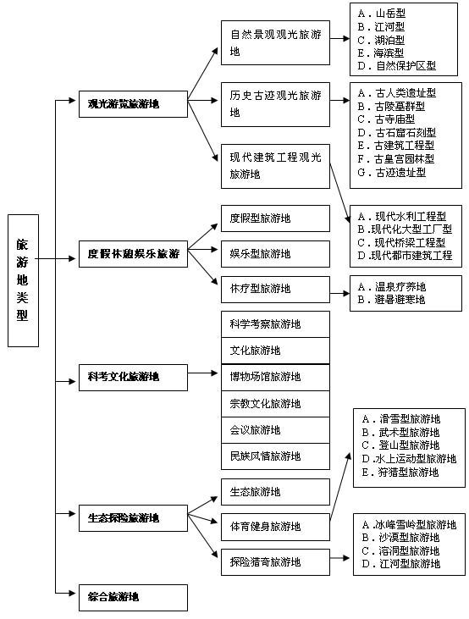
2、旅游地的等级
我国旅游地的等级可分为四级。
二、旅游地管理信息系统
一个旅游地管理信息系统通常包含四个子系统，即旅游地经营管理子系统、旅游地信息服务子系统、旅游地设施管理子系统、旅游地内务管理子系统。
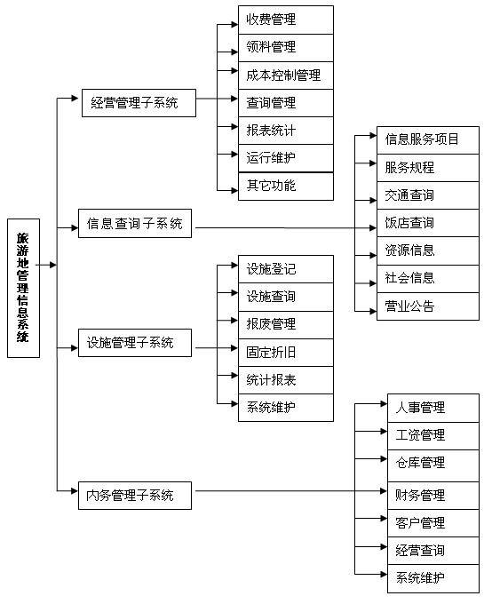
第二节 地理信息系统在旅游地管理中的应用前景 （1学时）
一、GIS简介
（一）GIS的概念
地理信息系统是一个对空间数据进行组织、管理、分析、显示的系统。
（二）GIS的特点
1、核心问题
地理信息系统的核心问题可归纳为五个方面的内容：位置、条件、变化趋势、模式和模型。
（1）位置（Locations）
（2）条件（Conditions）
（3）变化趋势（Trends）
（4）模式（Patterns）
（5）模型（Models）
2、主要特征
（1）具有采集、管理、分析和输出多种地理信息的能力，具有空间性和动态性；
（2）由计算机系统支持进行空间地理数据管理，并由计算机程序模拟常规的或专门的地理分析方法，作用于空间数据，产生有用信息，完成人类难以完成的任务；
（3）计算机系统的支持是地理信息系统的重要特征，因而使得地理信息系统能以快速、精确、综合地对复杂的地理系统进行空间定位和过程动态分析。
（三）GIS的功能
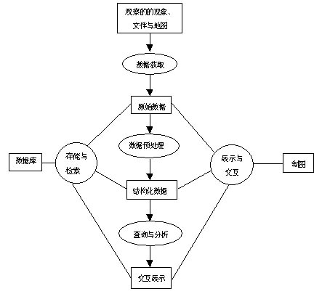
图7-3 地理信息系统的功能及表现
1、数据采集、监测与编辑
2、数据处理
3、数据存储与组织
4、空间查询与分析
（1）空间检索
（2）空间拓扑叠加分析
（3）空间模型分析
5、图形与交互显示
二、GIS在旅游地管理中的应用
1、旅游地图制图
2、旅游地资源管理
3、旅游地规划
4、旅游地环境监测与保护
5、旅游地管理决策支持
第三节 旅游地理信息系统的设计与建立 （2学时）
一、旅游地理信息系统需求分析
分析旅游地理信息系统的用户需求，是研制设计系统最重要的步骤之一。 在旅游地理信息系统的需求方面，根据旅游行业管理部门的主要业务工作类型、工作流程及信息特点可归纳为以下几方面：
1、信息管理
2、辅助办公
3、辅助决策
4、信息发布
二、旅游地理信息系统的基本结构
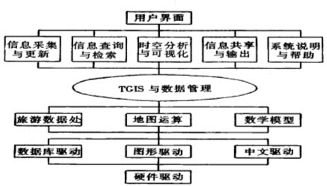
图7－4 旅游地理信息系统基本结构图
1、人机交互层
本层为系统与终端用户的接口，由鼠标和键盘支持的全汉字视窗界面，可以用人机对话的方式进行操作，使用方便，简单易学。
2、系统功能层
本层为整个信息系统的核心部分，共有信息采集与更新、信息查询与检索、时空分析与可视、信息共享与输出以及系统说明与帮助等五大功能模块。
3、GIS与数据管理层
该层在GIS软件与数据库的基础上，管理数据库中各不同种类、不同属性的数据，保持数据的安全性和正确性，便于系统各模块调用数据；同时该层也是系统功能层与系统支持层的协调层，对于系统功能的实现与稳定有重要的支持作用。
4、系统支持层
该层用于支持系统功能层，主要包括：①数据处理，用于支持数据的统计、检索处理，以表格或统计图的形式表现出来；②地图处理，用于图形的分层、空间数据的处理与分析；②数学模型，用于各种预测与灾情损失评价。GIS技术在其中起着重要的作用。
5、系统驱动层
该层包括数据库驱动(为数据库系统提供支持)、图形驱动(为地图显示、图层分析等提供支持)和中文驱动(为中文莱单显示及地图汉字标准等提供支持)等。
6、硬件驱动层
用于驱动各类硬件，包括显卡、声卡、网卡、打印机、绘图仪、数字化仪、扫描仪及调制解调器等。
三、旅游地理信息系统设计
（一）系统设计思想和原则
（二）系统开发设计平台
1、硬件平台
2、软件平台
（三）系统功能设计
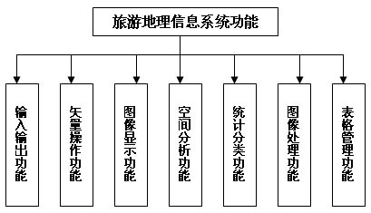
图7－5 旅游地理信息系统功能设计图
1、输入输出功能
2、矢量操作功能
3、图像显示功能
4、空间分析功能
5、图像处理功能
6、统计分类功能
7、表格管理功能
四、旅游地理信息系统实施
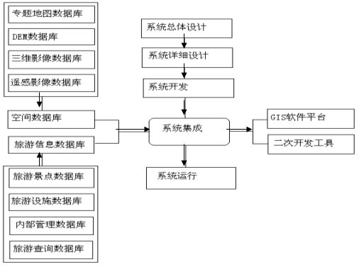
图7－6 系统设计过程
1、宏观数据采集
2、微观数据采集
3、系统设计
五、旅游地理信息系统应用
1、旅游数据采集与更新
2、旅游数据查询与检索
3、旅游景点查询
4、旅游地典型地物的标注
5、旅游服务查询
6、设计个人或团体的特色旅游计划
7、旅游专家咨询
第四节 虚拟现实技术在旅游地规划中的应用 （1学时）
一、虚拟现实技术
（一） 虚拟现实技术的概念
虚拟现实技术(Virtual Reality)采用计算机发展中的高科技手段构造出一个虚拟的境界，使参与者获得与现实世界一样的感觉。它区别于以往简单提供三维立体视觉的系统。
（二） 虚拟现实技术的特点
1、“沉浸”(Immersion)特征
2、“交互”(Interaction)特征
3、“构想”(Imagination)特征
（三） 虚拟现实技术的应用
目前已较为广泛地应用于包括军事、航空航天、电视电影和医学等在内的众多领域。
二、虚拟现实技术用于旅游地规划的优势
1、能逼真动态地展现旅游地规划设计方案，给人以身临其境的感觉
2、使旅游地规划设计方案修改容易，系统判断准确，具有较强的可操作性
3、可激发创作灵感和构思，使规划方案更具新意
4、具有显著的人机交互功能，可进行联网规划设计
5、有利于旅游地规划设计的理论研究
6、可促进虚拟旅游（数字旅游或电子旅游)的发展
（1）现存景观的虚拟旅游
（2）再现景观的虚拟旅游
（3）未建成景观的虚拟旅游
（4）目前人类还不太可能到达地点的虚拟旅游
三、旅游地规划设计的虚拟现实技术结构及流程分析
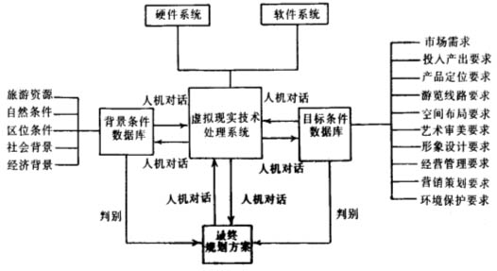
1、背景条件数据库
2、目标条件数据库
3、虚拟现实技术处理系统
（1）硬件系统
①跟踪系统：用以确定参与者的头、手和躯体的位置；
②触觉系统：用以提供力与压力的反馈；
③音频系统：用以提供立体声源和判定空间位置；
④图像生成和显示系统：用以产生视觉图像和立体显示；
⑤高性能计算处理系统：应具有高处理速度、大存储容量和强联网特征。
（2）软件系统
一般包括操作系统、数据库系统软件、GIS软件、图像处理软件、系统开发软件等。要求软件系统能接受各种高性能传感器的信息，能生成立体动画显示的图像，能把多种数据库、多种GIS软件、CAD软件进行调用和互联。
第五节 遥感技术和全球定位系统在旅游地管理中的应用 （1学时）
- 遥感技术
- RS的概念
- RS的发展史
- RS的特点
- 遥感技术在旅游地管理中的应用
- 影像旅游地图制作
- 旅游资源的调查评价
- 合理规划旅游地
- 旅游地环境与旅游资源的动态监测与保护
- 全球定位系统
- GPS 的概念
- GPS的特点
- GPS的功能
- GPS在旅游地管理中的应用
- 制作旅游地三维景观图
- 调查旅游地资源
- 建立GPS旅游信息管理系统
第六节 旅游目的地营销系统分析 （2学时）
- 旅游目的地营销的概念
- 旅游目的地营销系统的概念
- 旅游目的地营销系统的要素
- 信息发布系统
- 网络支付系统
- 服务管理系统
- 形象演示系统
- 旅游目的地营销系统的作用
- 目的地形象整合
- 目的地旅游信息及市场整合
- 实现系统内资源共享
- 产品和服务的价值链整合

第八章 旅游管理信息系统维护与管理技术
教学要点：
- 旅行社管理信息系统的定义和特点，旅行社管理信息系统的功能需求、旅行社管理信息系统的视图结构
- 旅行社组团的信息流程、接待的信息流程、计调部的信息流程、综合业务部信息流程、财务部的信息处理流程
- 旅行社信息系统设计的标准、子系统划分及计算机网络设计
- 旅行社管理信息系统功能设计
教学时数：6
教学内容：
第一节 旅游管理信息系统安全管理因素分析 （1学时）
一、信息安全的概念
信息的机密性、完整性和不可否认性（侠义）；信息在采集、加工、传递、存储和应用等过程中的机密性、完整性、可用性、可控性不可否认性（广义）。
1、信息安全基本属性（CIA）
（1)机密性——保证信息对未授权用户是机密的，及时被人获取依然无法理解；
（2)完整性——防止被未授权用户篡改。
（3)可用性——保证授权用户可用。
2、信息处理系统的脆弱性主要表现在：
（1）信息和财富高度集中在计算机系统中；
（2）社会化的计算机网络是一个开放的复杂系统，给怀有不良目的使用者提供了机会；
（3）计算机技术还不十分成熟；
（4）基于计算机应用系统的法律体系不健全，难于对不正当的计算机信息交易活动实施依法监管。
二、 影响信息系统安全的因素
（1）恶意攻击
（2）安全缺陷
（3）软件漏洞
（4）结构隐患
（5）环境因素
第二节 旅游管理信息系统运行管理的组织机构 （1学时）
一、管理机构的设置主要有两种方式。
1、在财务部内下设具有相对独立职能的电脑房，主管企业计算机管理信息系统的运行和维护工作。
优点：信息系统管理机构相对简单，运行成本较低，易于协调信息系统和企业财务部门的关系，这种关系对于保证企业营业收入的实现是十分重要的。
缺点：忽视了信息系统在企业内应用的潜力，不利于从企业长期发展的战略角度管理信息系统，可能会限制信息系统应该发挥的作用，同时不利于协调信息系统管理机构同其它业务部门的关系。
旅游饭店和餐饮企业大多采用这种组织形式。
2、设置同其它部门平行的、业务相对独立的信息中心，主管全企业的信息系统规划、运行维护和与其它部门的合作。
优点：信息系统管理机构同其它部门处于平级的地位，并不附属于哪一个业务部门，信息系统管理的职能更加明确，便于协调各部门的工作和从整体、长远的角度规划和管理企业的信息网络系统，在internet技术飞速发展的今天，便于企业信息资源的共享和保护。
缺点：必须配备足够的人力资源，运行成本较高。
旅行社企业大多采用这种方式。
3、信息系统管理机构的职能
企业信息系统管理机构的基本职能是对企业的信息资源实施有效地管理、保证信息资源得到充分地利用。具体职能如下：
（1）从战略和长远发展的角度全面地规划企业的计算机管理信息系统；
（2）制定出与企业基本业务过程和技术水平相适应的信息系统管理制度；
（3）负责对企业内各级、各类员工的培训；
（4）负责维护系统的设备、软件和数据。
第三节 旅游管理信息系统运行管理 （1学时）
一、基础数据管理
1、文档维护与管理
（1）文档管理标准化、制度化
（2）维护文档的一致性
（3）维护文档的可追踪性
2、数据维护管理
指导操作人员录入正确数据；及时备份数据及管理备份数据
3、运行管理制度
（1）机房安全运行制度
（出入身份验证、系统启动专人管理、不越权操作、系统状态记录等）
（2）信息系统的其它管理制度
（重要软件管理制度、数据管理制度、口令管理制度、病毒防治制度、安全培训制度、
人员调离制度等）
第四节 旅游管理信息系统的安全措施和策略 （2学时）
一、网络层的安全设计
1、物理层的安全防护(如物理线路防电磁泄漏)
2、链路层安全保护（数据加密）
3、网络层安全保护（采用防火墙）
4、传输层安全防护（访问控制、对实体身份认证）
5、应用层安全防护（数据加密、身份认证、数据备份恢复）
二、网络安全设计
1、网络的安全防范建议
（1）系统尽量与公网隔离，要有相应安全连接措施；
（2）不同工作范围网络既要采用防火墙、安全路由器、保密网关等相互隔离，又要在政策遵循时保证互通；
2、物理实体安全的设计
（1）合理规划中心机房与各科室、车间机房的位置；
（2）对出入机房进行控制；
（3）机房应进行一定内部装修；
（4）选择合适的其他设备和辅助材料；
（5）安装空调系统；
（6）防火、防水、防磁、防静电、防电磁波干扰和泄漏；
（7）电源，无污染。
3、 设计选择和安装安全可靠的软件
（1）选择安装相对安全可靠的OS和DBMS
（2）选择安装相对安全可靠的应用程序
（3）选择安装现有的商业软件
（4）加强软件安全管理
（5）重视软件安全保护技术
（6）提高软件开发过程及应用的标准化、工程化，加强版权保护。
4、 保证信息系统中的数据安全
（1）数据加密（保证传输、使用的安全）
（2）数据备份（保证灾难恢复的安全）
5、选择安全可靠的操作系统和数据库管理系统
注意OS和DBMS的补丁更新
6、 设计开发安全可靠的应用程序
（1） 提供安全保护子程序，利用DBMS等的功能加强权限管理
（2）提高软件开发过程及应用的标准化、工程化。
（3）尽量采用模块化思想。
（4）采用成熟的软件安全技术
第五节 病毒防御方法 （1学时）
一、计算机病毒的种类
1、按寄生方式分为：
（1）引导型病毒
（2）文件型病毒
（3）复合型病毒
2、按破坏程度
（1）良性病毒
（2）恶性病毒
二、电脑病毒的特点
1、传染性
2、潜伏性
3、触发性
4、隐藏性
5、破坏性
三、电脑病毒的破坏方式
1、破坏磁盘的文件分配表FAT，使用户在磁盘上的信息丢失；
2、引导系统的崩溃，造成死机或无法操作；
3、删除特定的可执行文件或数据文件，从而浪费大量的人力物力；
4、在磁盘上产生坏的扇区，减少磁盘空间；
5、对整个磁盘或磁盘上的特定磁道进行格式化；
6、修改或破坏磁盘上的数据；
7、更严重者，破坏计算机硬件。
四、计算机病毒的防御方法
1、加强法制教育；
2、杜绝传播渠道；
3、软件备份；
4、安装防病毒卡、防病毒软件。

- 参考书目
- 宫小全，《旅游管理信息系统》，清华大学出版社，2011年1月第1版。
- 陆均良，《旅游管理信息系统》，旅游教育出版社，2010年4月第1版。
- 查良松，《旅游管理信息系统》，高等教育出版社，2006年第2版。
- 邸德海，《旅游管理信息系统》，.南开大学出版，2000年第1版。
- 左美云，《息系统的开发与管理教程》，清华大学出版社，2004年第1版。
本课程使用教具和现代教育技术的指导性意见

